Číslo projektu: | CZ.1.07/1.4.00/21.3811
Název DUM: | Kdo a kam jede
Číslo DUM: | II/2/NJ/2/1/61
Vzdělávací předmět: | Německý jazyk – další cizí jazyk
Tematická oblast: | Cizí jazyk – německý jazyk
Autor: | Mgr. Marie Kudrnová
Anotace: | Žák doplní názvy států v němčině, tvoří věty k obrázkům, doplňuje slova do vět - procvičí si předložky a vytváří věty na základě vyluštěných slov – slovosled v německé větě.
Klíčová slova: | Deutschland, England, Finnland, Griechenland, Frankreich, Italien, Tschechien, Polen, předložky – am, im, nach
Metodické pokyny: | Metodické pokyny jsou součástí materiálu
Druh učebního materiálu: | Pracovní list
Druh interaktivity: | kombinovaná
Cílová skupina: | Žák 7. - 9. ročníku ZŠ
Datum vzniku DUM: | 10. 9. 2014

ARBEITSBLATT

1. Welcher Staat ist das? Schreib auf. / Který stát to je? Napiš. (Podle vlajky napiš název státu.)
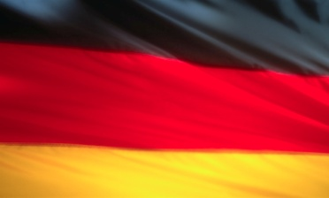
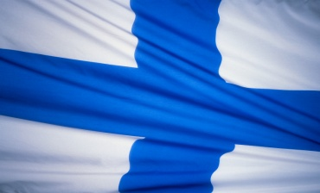



___________________ ___________________ ___________________ ____________________

2. Wo wohnen sie? Wo ist das? / Kde bydlí? Kde to je?
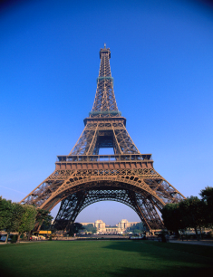
zum Beispiel:

Helen wohnt in Paris.
Das ist in Frankreich.
Helen

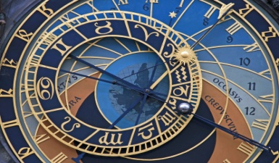
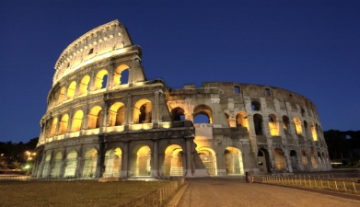
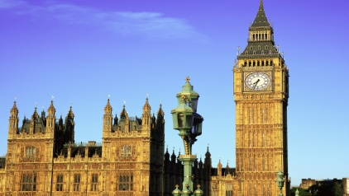
Tom
Julia
Lucie

_________________________ ________________________ ________________________

________________________ ________________________ ________________________

3. Ergänze die Wörter. / Doplň slova do vět ( z nabídky).

fahren
nach
am
wir
fährt
im

Ich fahre ________________ Prag. Marco fährt __________ Sonntag nach Dresden.
Im Winter fahren ________ in die Alpen. Meine Tante _____________ nach München.
Fährst du nach Bonn ___________ Juni? ___________________ sie nach Salzburg?

4. Suche die Wörter und bilde die Sätze. / Hledej slova a utvoř věty.

___________________________ ____________________________ ______________________________

___________________________ ____________________________ ______________________________

Zdroje:
Galerie – sady Microsoft office – www.office.microsoft.com

